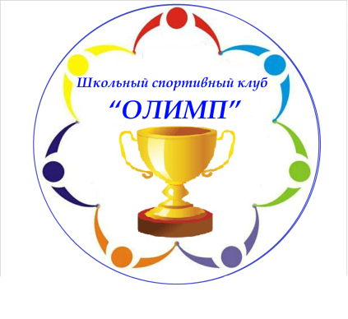 | «Утверждаю»  Директор МОУ «СОШ с.Мизино- Лапшиновка имени Героя Советского Союза И.В.Преснякова»  ________________ Н.Ю.Панченко  Приказ № 53 от «31» августа 2024 г.

План работы
школьного спортивного клуба «Олимп»
на 2024 - 2025 учебный год
МОУ «СОШ с.Мизино-Лапшиновка»

№ | Месяц | Организационные мероприятия | Ответственный
1 | Сентябрь | 1.Заседание совета клуба  Утверждение совета клуба  Составление плана работы на учебный год  Распределение обязанностей  2.Организация проведения внутришкольных соревнований по легкоатлетическому кроссу  3.Консультации для родителей по вопросам физического воспитания детей в семье | совет спортклуба  Педагог-организатор  Учителя физ.культурыры
2 | Октябрь | 1.Подготовка и проведение школьных соревнований по подвижным играм  2.Подготовка и проведение соревнований  3.Консультации для родителей по вопросам физического воспитания детей в семье  4.Контроль за проведением гимнастики и физкультминуток  5. Организация детско-юношеского турнира по мини-футболу | совет спортклуба  Педагог-организатор  Учителя физ-ры  Кл. руковод.
3 | Ноябрь | 1.Организация и проведение дня здоровья  2.Подготовка и проведение школьных соревнований  3.Консультации для родителей по вопросам физического воспитания детей в семье  4. Участие в акции «Спорт вместо наркотиков» | совет спортклуба  Педагог-организатор  Учителя физ-ры
4 | Декабрь | 1.Участие в юношеских играх  2.Участие в плановых соревнованиях  3.Контроль за проведением гимнастики и физкультминуток  4.Подготовка и проведение школьных соревнований  5.Консультации для родителей по вопросам физического воспитания детей в семье | совет спортклуба  Педагог-организатор  Учителя физ-ры
5 | Январь | - Заседание совета клуба  Подведение итогов за полугодие  Отчет спортивно-массового сектора о проведенной работе  Занятия физическими упражнениями и спортивные игры в группах продленного дня  2.Медико-педагогический контроль  3.Консультации для родителей по вопросам физического воспитания детей в семье  4. Выступление агитбригады для вовлечения учащихся в систематические занятия | совет спортклуба  Педагог-организатор  Учителя физ-ры
6 | Февраль | 1.Подготовка и проведение спортивного праздника  2.Подготовка и проведение военно-спортивной игры  3.Участие в плановых соревнованиях  4.Подготовка и проведение соревнования  5.Консультации для родителей по вопросам физического воспитания детей в семье | совет спортклуба  Педагог-организатор  Учителя физ-ры
7 | Март | 1.Подготовка и проведение спортивного праздника  2.Консультации для родителей по вопросам физического воспитания детей в семье  3. Посещение спортивных клубов города и района с целью обмена опытом | совет спортклуба  Педагог-организатор  Учителя физ-ры
8 | Апрель | 1.Сдача контрольных нормативов  2.Участие в плановых соревнованиях  3.Товарищеские встречи сборных команд школ  3.Консультации для родителей по вопросам физического воспитания детей в семье | совет спортклуба  Педагог-организатор  Учителя физ-ры
9 | Май | - Итоговое заседание клуба  Подведение итогов года  Отчет председателя совета клуба  Составление плана на следующий учебный год  Организация секций на следующий учебный год | совет спортклуба  Педагог-организатор  Учителя физ-ры
10 | Июнь | 1.Организация спортивно-массовой работы в летнем лагере с дневным пребыванием детей и подростков | совет спортклуба  Педагог-организатор  Учителя физ-ры

